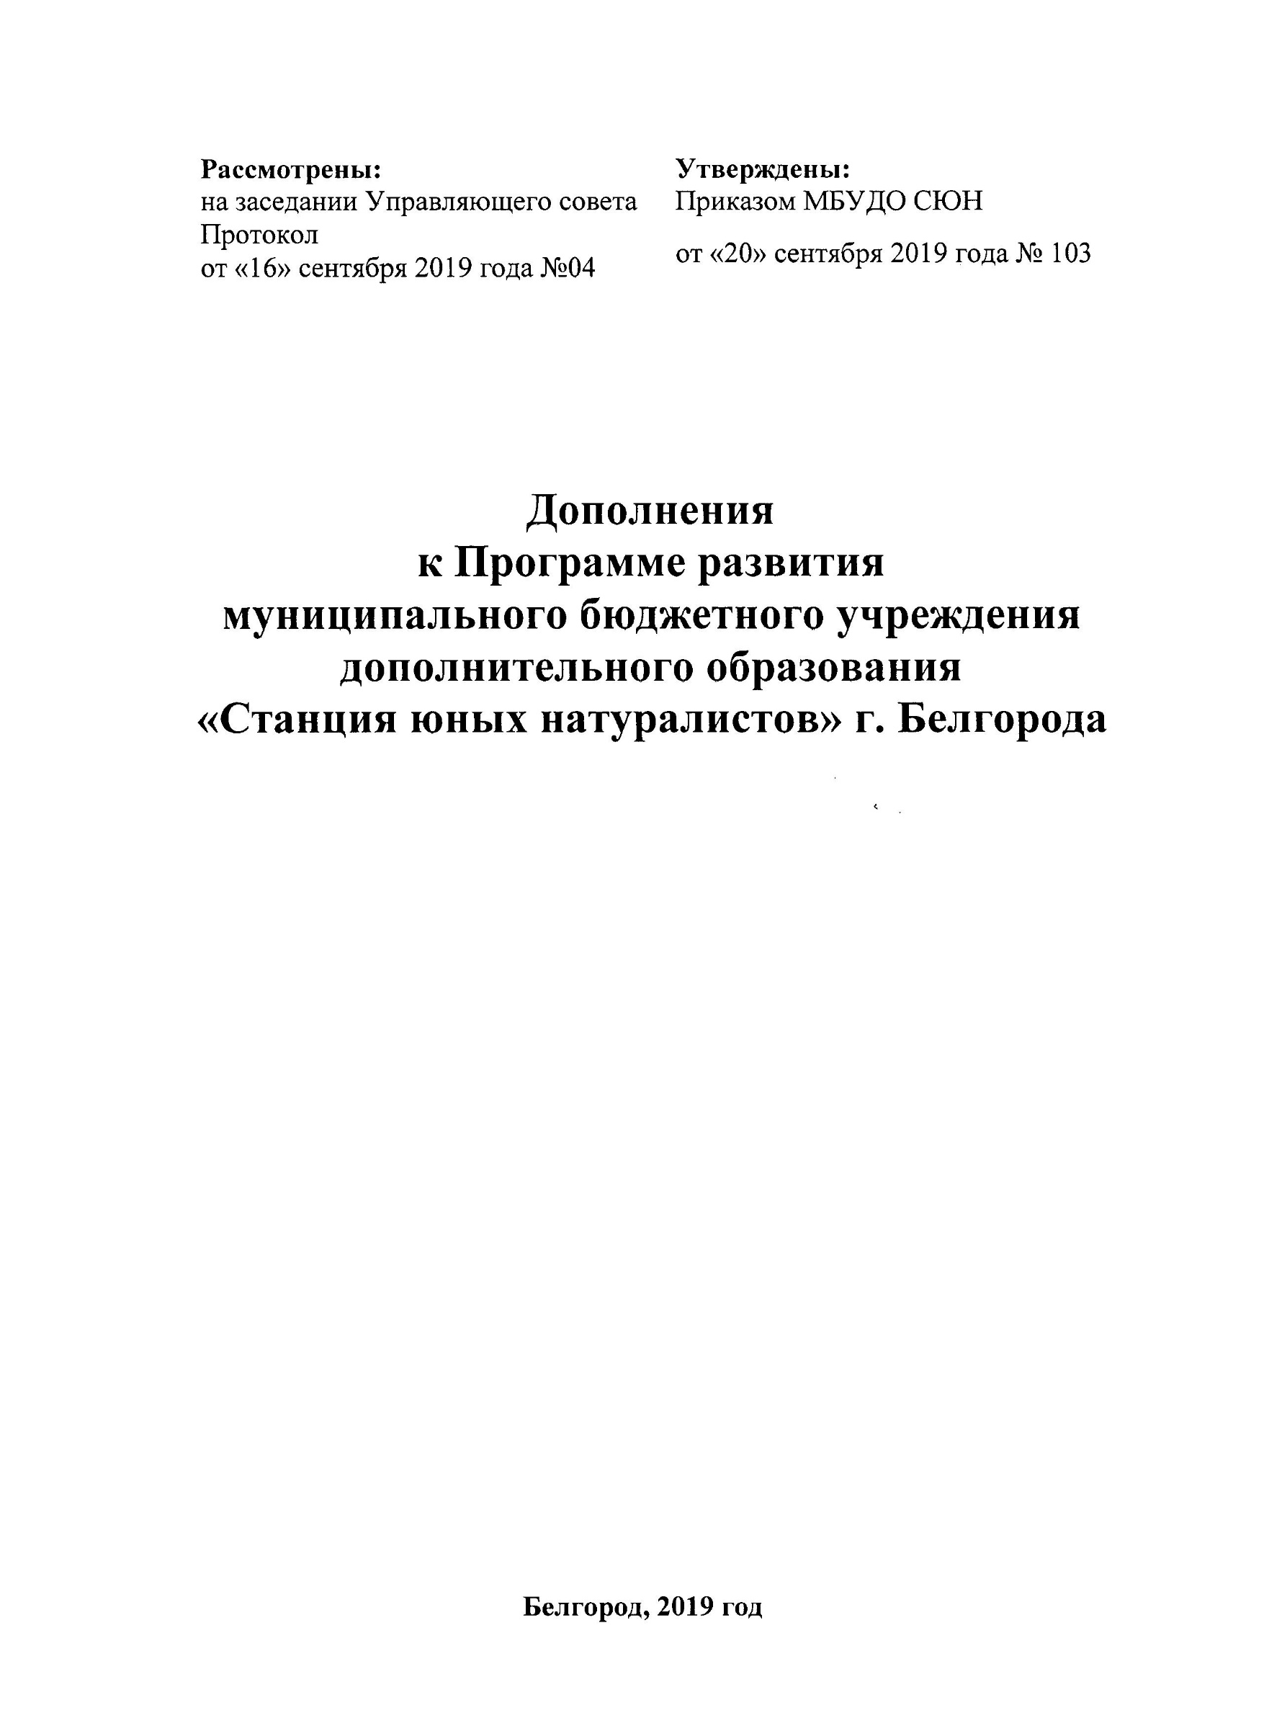
Пояснительная записка

Дополнения в Программу развития МБУДО СЮН вносятся в связи с вступлением в силу новых нормативных документов:
- федерального проекта «Успех каждого ребенка» национального проекта «Образование», утвержденного протоколом президиума Совета при Президенте Российской Федерации по стратегическому развитию и национальным проектам от 24 декабря 2018 года № 16;
- стратегии развития образования Белгородской области «Доброжелательная школа» на период 2019-2021 годы;
- Постановления Правительства Белгородской области от 22 июля 2019г. № ЯТ7-дД «О внедрении системы персонифицированного финансирования дополнительного образования детей в Белгородской области»;
- регионального проекта № 10084327 «Доступное дополнительное образование для детей в Белгородской области».
В соответствии со стратегией развития образования Белгородской области «Доброжелательная школа» на период 2019-2021 годы наиболее реалистичным и эффективным сценарием развития региональной сферы образования в среднесрочной перспективе является создание доброжелательной образовательной среды, соответствующей образу доброжелательной школы, доброжелательного детского сада и доброжелательного дополнительного образования.
Главная задача системы дополнительного образования – найти талант в каждом ребёнке и развить его. Доброжелательное дополнительное образование определит те области деятельности, в которых ребёнок сможет добиться заметных результатов, поможет ему справиться с различными трудностями, обозначит пути решения возникающих проблем.
В настоящее время остро стоит задача общественного понимания дополнительного образования как открытого вариативного пространства. Охватывая все уровни общего образования, дополнительное образование становится своеобразным социокультурным стержнем, основанным на познании через творчество, игру, труд, спорт, интеллектуальную деятельность, социальные практики.
Из портфелей стратегии в Программу развития МБУДО СЮН дополнительно включены три проектные идеи по направлениям «Обновление содержания деятельности образовательных организаций на институциональном уровне», «Бережливое образование», «Развитие психолого-педагогической службы региона».
В рамках проекта «Обновление содержания дополнительного образования детей в региональной системе образования» вносятся дополнения в организацию образовательной деятельности МБУДО СЮН.
Ключевым механизмом обновления содержания дополнительного образования является персонифицированное финансирование, которое обеспечивает поддержку мотивации, свободу выбора и построение образовательной траектории участников образовательной деятельности. В рамках данного финансирования происходит закрепление определенного объема средств за каждым обучающимся и их передача организации, реализующей дополнительную общеобразовательную программу, после выбора этой программы ребенком. Для технического внедрения персонифицированного финансирования создан навигатор дополнительного образования Белгородской области, который позволяет обучающимся и их родителям (законным представителям) выбирать программы, менять их. Это важно для обучающиеся всех возрастных категорий:
- дети младшего и среднего школьного возраста должны попробовать себя в различных видах деятельности (проектной, исследовательской, опытнической, природоохранной, игровой, проблемно-поисковой и т.д.);
- старшеклассники посредством включения в социально значимые проектные практики смогут принять активное участие в практической природоохранной деятельности.
Ведущей в доброжелательном дополнительном образовании будет проектная деятельность, поскольку она позволяет проявить свои способности каждому ребёнку.
Пути и мероприятия по обновлению содержания дополнительного образования детей обозначены в подпрограмме «Качество содержания дополнительного образования».
В рамках проекта «Внедрение бережливых технологий в деятельность учреждений дополнительного образования Белгородской области» МБУДО СЮН вовлечено в бережливое управление, став одной из опорных площадок по внедрению бережливых технологий на муниципальном уровне.
Реализация бережливых проектов с участием сотрудников, детей и родителей позволит сформировать команду единомышленников, способных действовать в условиях активно изменяющейся действительности, открытых к новому и станет основой формирования идей и принципов «доброжелательного дополнительного образования».
Механизм проекта будет реализован через подпрограмму «Бережливые технологии в деятельности УДО».
Для создания психологически безопасной среды, профилактики и коррекции явлений агрессивного поведения, враждебности в отношениях сверстников и взрослых, социализации и адаптации детей с ОВЗ разработаны мероприятия в рамках проекта «Психологическая безопасность образовательной среды». Критериями выступают свобода от всех видов насилия, качество межличностных отношений, психологический комфорт, в том числе и в информационном пространстве.
Запланирована реализация подпрограммы: «Психолого-педагогическое сопровождение образовательной деятельности».

Приложение 1

Перечень основных мероприятий и показателей дополнительных подпрограмм Программы развития
на 2020-2021 гг.

Наименование  подпрограмм | Цель подпрограммы | Основные мероприятия
Подпрограмма  «Качество содержания дополнительного образования» | Создание условий для обновления содержания и методов обучения, обеспечивающих освоение обучающимися дополнительных общеобразовательных программ, повышение их мотивации к обучению и вовлеченности в образовательную деятельность | Изучение нормативно-правовых основ разработки и реализации дополнительных общеобразовательных (общеразвивающих) программ, в том числе с использованием дистанционных образовательных технологий
 |  | Корректировка реализуемых дополнительных общеразвивающих программ с учетом Методических рекомендаций по проектированию дополнительных общеразвивающих программ (включая разноуровневые) Министерства образования и науки Российской Федерации от 18.11.2015 г. № 09 – 3242
 |  | Разработка программ с использованием дистанционных образовательных технологий
 |  | Разработка модульных программ и краткосрочных курсов
 |  | Экспертиза дополнительных общеразвивающих программ и программ краткосрочных курсов
 |  | Включение в содержание программ элементов проектной и исследовательской деятельности
Подпрограмма  «Бережливые технологии в деятельности УДО» | Нейтрализация и предупреждение определенных видов потерь в процессе деятельности учреждения, формирование практических навыков внедрения бережливого производства. | Создание оперативной рабочей группы по внедрению технологий бережливого производства с распределением основных обязанностей.
 |  | Разработка плана по обучению инструментам бережливого производства сотрудников.
 |  | Составление и анализ перечня административных, педагогических, учебно-вспомогательных, обслуживающих процессов.
 |  | Составление и выполнение планов по реализации не менее 3-х процессов в учреждении.
Подпрограмма  «Психолого-педагогическое сопровождение образовательной деятельности» | Создание условий для формирования современной, безопасной образовательной среды, обеспечивающей самореализацию обучающихся, социально-психологическое благополучие подрастающего поколения | Включение в годовой план работы учреждения раздела «Психолого-педагогическое сопровождение образовательной деятельности»
 |  | Разработка и реализация планов психолого-педагогической, методической и консультативной помощи всем участникам образовательной деятельности.
 |  | Разработка и реализация индивидуальных и групповых программ коррекционно-развивающих занятий.
 |  | Разработка и реализация интегрированных занятий с использованием основных методов коррекционного воздействия.
 |  | Проведение семинаров-практикумов и консультаций для педагогов и родителей в рамках психологического просвещения и психопрофилактики.

